# Cómo implementar Joomla con Docker

Joomla es un sistema de administración de contenido de código abierto de clase mundial que es compatible con motores de búsqueda y dispositivos móviles, multilingüe y flexible; también ofrece un potencial de diseño ilimitado. Con más de 110 millones de descargas, más de 10 000 extensiones y plantillas, Joomla se utiliza en más de 2 millones de sitios web. Puede implementar Joomla para sitios web o portales comerciales, comercio electrónico o publicaciones en línea.

Con la ayuda de Docker, puede implementar rápidamente una versión en contenedor de Joomla y usarla para casi cualquier cosa.

**Lo que necesitarás para implementar Joomla con Docker**

Demostraré la implementación en una instancia de Ubuntu Server 22.04 usando el motor de tiempo de ejecución de Docker. Necesitará una instancia en ejecución de Ubuntu Server, que puede ejecutarse localmente o en un host en la nube, como AWS, Azure o Google Cloud, y un usuario con privilegios de sudo.

**Cómo instalar Docker**

**Instalar ventana acoplable**

Vamos por la ruta simple e instalamos Docker desde los repositorios predeterminados. Inicie sesión en su servidor Ubuntu e instale Docker con:

sudo apt-get install docker.io -y

**Agregue su usuario al grupo docker**

Agregue su usuario al grupo docker con:

sudo usermod -aG docker $USER

Haga que el sistema sea consciente del nuevo grupo con:

newgrp docker

**Cómo crear una red y extraer las imágenes**

**Crear una nueva red Docker**

Primero, debemos crear una red para Joomla con el comando:

docker network create joomla-network

A continuación, extraiga las imágenes de Joomla y MySQL con los siguientes comandos:

docker pull mysql:5.7  
docker pull joomla

**Cómo implementar la base de datos**

**Crear el volumen de MySQL**

Primero, crearemos el volumen para la base de datos con el comando:

docker volume create mysql-data

**Implementar la base de datos**

A continuación, implementaremos la base de datos con el comando, donde PWORD es una contraseña única/segura:

docker run -d --name joomladb  -v mysql-data:/var/lib/mysql --network joomla-network -e "MYSQL_ROOT_PASSWORD=PWORD" -e MYSQL_USER=joomla -e "MYSQL_PASSWORD=PWORD" -e "MYSQL_DATABASE=joomla" mysql:5.7

**Cómo implementar Joomla**

**Crear el volumen de Joomla**

Ahora cree un volumen para contener los datos de Joomla con el comando:

docker volume create joomla-data

Implementaremos Joomla con este comando, donde PWORD es la contraseña que configuró en la implementación de la base de datos.

docker run -d --name joomla -p 80:80 -v joomla-data:/var/www/html --network joomla-network -e JOOMLA_DB_HOST=joomladb -e JOOMLA_DB_USER=joomla -e JOOMLA_DB_PASSWORD=PWORD joomla

Si el puerto 80 ya está en uso, es posible que también deba cambiar la configuración del puerto. Por ejemplo, podría implementar Joomla en el puerto externo 8005 con el comando:

docker run -d --name joomla -p 8005:80 -v joomla-data:/var/www/html --network joomla-network -e JOOMLA_DB_HOST=joomladb -e JOOMLA_DB_USER=joomla -e JOOMLA_DB_PASSWORD=PWORD joomla

**Cómo acceder al instalador basado en la web**

Dirija su navegador web a http://SERVIDOR:PUERTO , donde SERVIDOR es la dirección IP o el dominio del servidor de alojamiento, y PUERTO es el puerto externo que asignó durante la implementación. Debería ser recibido por el instalador basado en la web ( **Figura A** ), donde puede finalizar la instalación.

**Figura A**

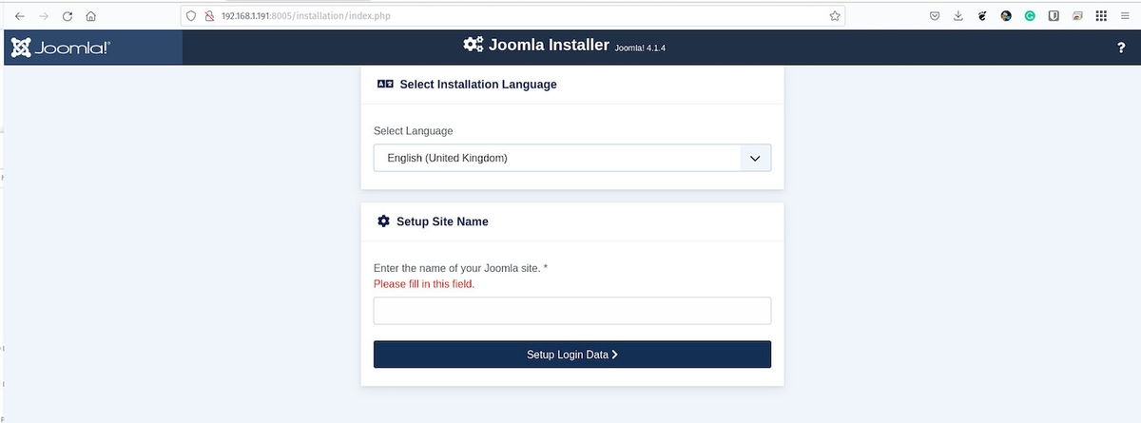

El host de la base de datos será joomladb porque ha sido contenedorizado y no localhost.

¡Felicidades! Acabas de implementar Joomla con la ayuda de Docker. Con este proceso, puede implementar Joomla en cualquier entorno que admita Docker